**Web服务器模拟工具（无界面版）**

## 参数介绍

-a：--adress，服务器本机地址

-s：--source，服务器提交数据端口

-p：--port，服务器访问端口

-m：--comment，备注

## 工作模式：

通过数据端口发送模式数据到服务端，然后通过访问端口模拟请求。

## 使用方法

**自动模式：**

1. 命令行输入启动指令“python3 MockWebServer.py -a 10.1.31.54 -s 9997 -p 9998 -m CRM”
2. 点击运行按钮
3. 通过sendClient.py构造需要服务器返回的数据，示例如下：

"api_path": ["order"], **接口路径**

"api_response": [{"orders": [{"id": 1, "number": "12"}, {"id": 2, "number": "27"}]}], **接口响应返回内容**

"api_request_method": ["post"], **请求方式**

"api_request_data_content": [{"customer": "小明"}], **请求提交内容**

"api_request_data_type": ["application/json"] **请求提交内容类型**

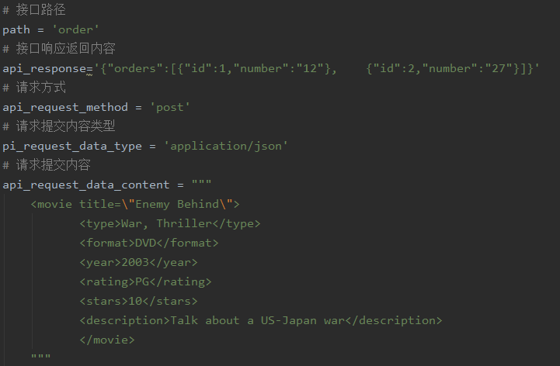

1. **注意**：单次提交的数据仅本次有效，每次端口模拟，需要单独提交数据（即提交一次模拟数据，模拟一次请求响应）
2. 提交Get请求参数时请使用表单格式。
3. 清空之前提交数据：使用delete请求。

## 其他

**日志：**在log文件夹下的record.log中

每次接口处理数据时，有一些相关的信息，如果遇到不正常，或者未按预期返回数据的情况可以参考 record.log中的内容